アンケート管理システム説明書

システム概要
このシステムはアンケートの作成、公表、回答の集計等のアンケート全般の管理を行うシステムです。

使用言語およびデータベース
・使用言語：Java 17
・フレームワーク：springboot 4.0.0
・データベース：MySQL

主な機能
・アンケートの作成、削除（管理者のみ使用可能）
・作成したアンケートの回答
・アンケートの集計結果の表示
・ユーザーの登録、更新、削除（管理者のみ使用可能）
苦労した点
アンケート作成においてコントローラからページにアンケートの情報を送る際に
リストおよびマップを使用する必要があったため、受取先のページでデータを受け取るためにnameと
valueをどの様に記述すれば良いのかなかなか分からずに苦労しました。
こだわったポイント
アンケート作成においては入力する項目が多いことで、操作が複雑になることと、入力ミスが頻発することが想定されたため、確認画面を入れることでミスを発見しやすくし、作成をアンケートの骨組みを作る概略と概略に基づいて問題と選択肢を入力する詳細に分けることで操作を簡単にしました。後、ミスを発見したときに対応しやすくするために一つ前の画面に戻る機能も付けました。
環境構築
１．データベースを作成する場合は同梱されている「enquete_db.sql」ファイルをコピーしてください。
２．最初は以下のアカウントでログインしてください。
ユーザー名：admin
パスワード：adminpass
３．ログイン後、別の管理者権限のアカウントを作成した後、上記のアカウントは削除してください。

画面遷移図
アンケート結果閲覧画面
対象アンケート結果画面
アンケート回答一覧画面
対象アンケート回答画面
アンケート管理画面
アンケート削除画面（一覧）
アンケート削除画面（確認）
アンケート作成画面（確認）
アンケート作成画面（詳細）
アンケート作成画面（概略）
ユーザー削除（確認）画面
ユーザー更新画面
ユーザー一覧画面
ユーザー作成画面
ユーザー管理画面
メニュー画面
ログイン画面

※1ログアウトしたときはログイン画面に戻ります
※2点線の画面には管理者権限のユーザーのみアクセス可能です
対象アンケート結果画面

アプリのイメージ
- ログイン
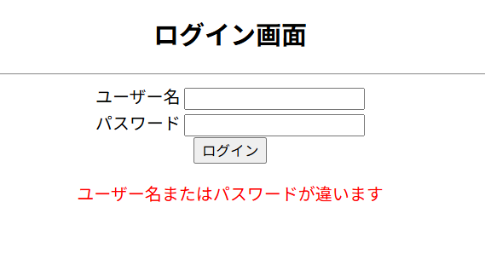
ユーザー名とパスワードを入力することで、ユーザー認証を行いアプリのメニュー画面へ移動します。
入力ミスがあった時またはログアウト後にこの画面に戻ってきた時には画面下部にメッセージを
表示します。

- アンケート作成
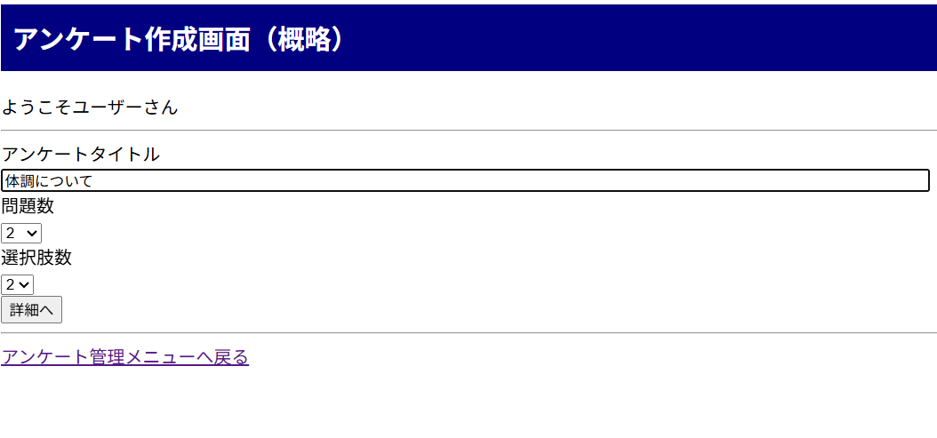
最初に概略画面でタイトルと全問題数と1問毎の選択肢数を設定します。
設定が完了すると詳細画面に移動します。
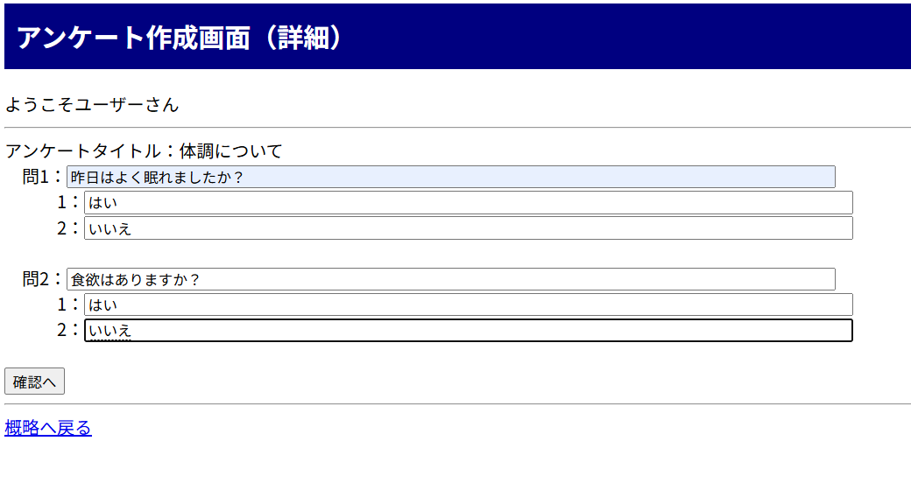
次に問題と選択肢を入力します。入力が完了すると確認画面に移動します。
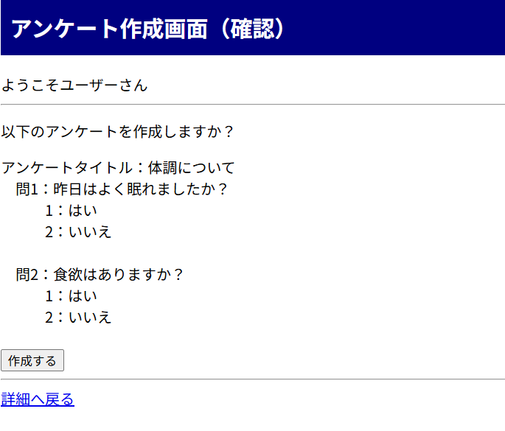
最後に「作成する」ボタンをクリックするとアンケートが作成されます。

- アンケート集計閲覧
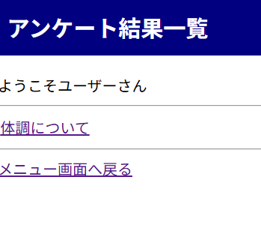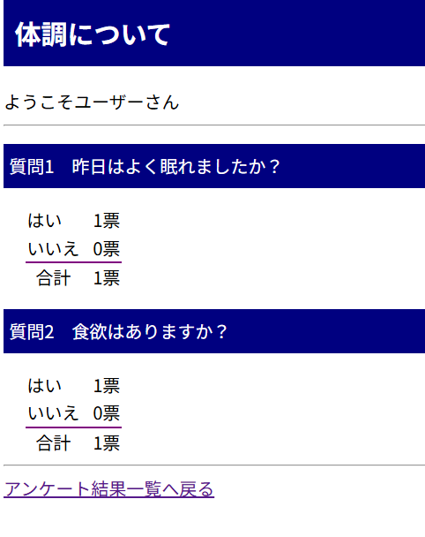
閲覧したいアンケートを選択すると、対象のアンケートの結果を見ることができます。

- アンケート回答
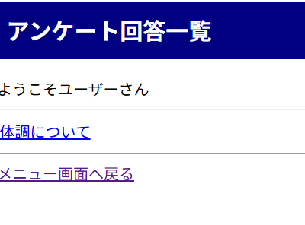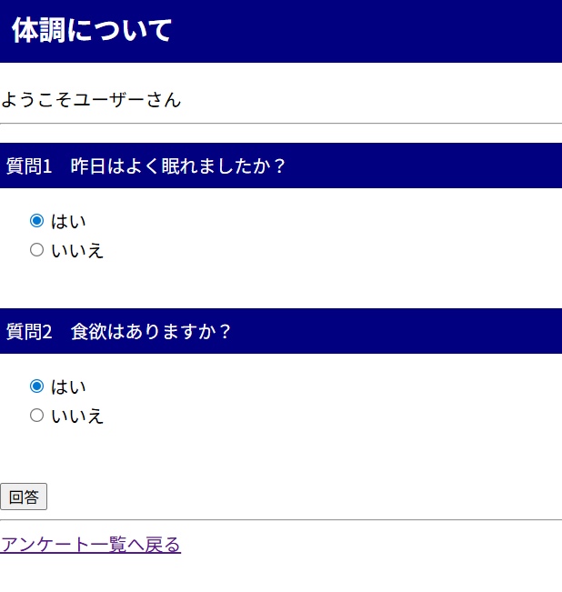
回答したいアンケートを選択すると、対象のアンケートを回答することができます。
※1人のユーザーが同じアンケートを2回以上回答することはできません

- ユーザー管理
ユーザーの作成、更新、削除を行います。

1．ユーザー作成
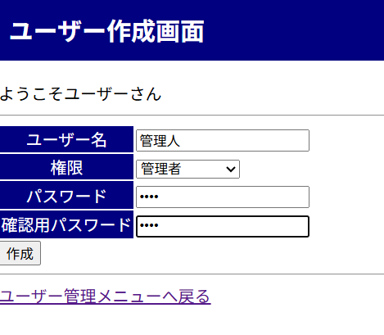
ユーザー名と権限、パスワードを入力するとユーザーが作成されます。
※同じユーザー名のユーザーは作成できません

２．ユーザー更新
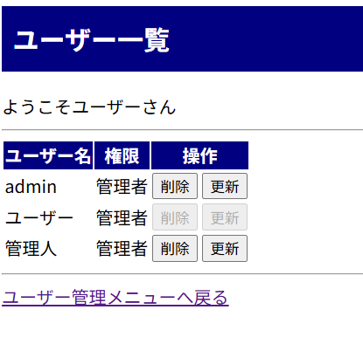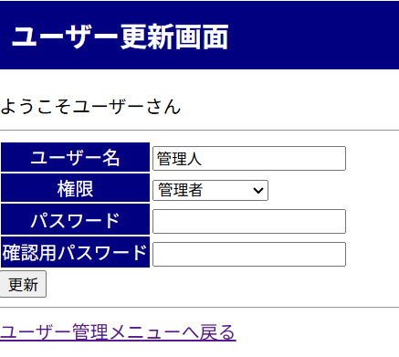
一覧で選択した既存のユーザーのユーザー名と権限、パスワードを更新できます。
※ログイン中のユーザーは更新できません

３．ユーザー削除
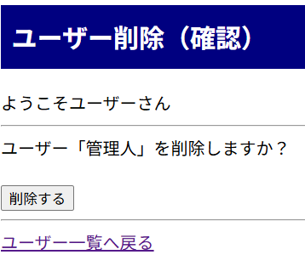
一覧で選択した既存のユーザーを削除できます。
※ログイン中のユーザーは削除できません

